### ***Estructura de carpetas y servicios iniciales***

Crear una estructura de carpetas en /srv/ con los siguientes directorios:

* /srv/www → para proyectos web
* /srv/repositorios → para guardar código fuente
* /srv/docs → para documentación técnica interna  
   Establecer permisos específicos:
* El usuario desarrollador puede escribir solo en /srv/www
* Solo el usuario administrador puede acceder a /srv/repositorios  
   Instalar el servidor web **Apache2 o NGINX** (a elegir) y colocar una página de prueba en /srv/www.

Crear:

/srv/www

/srv/repositorios

/srv/docs

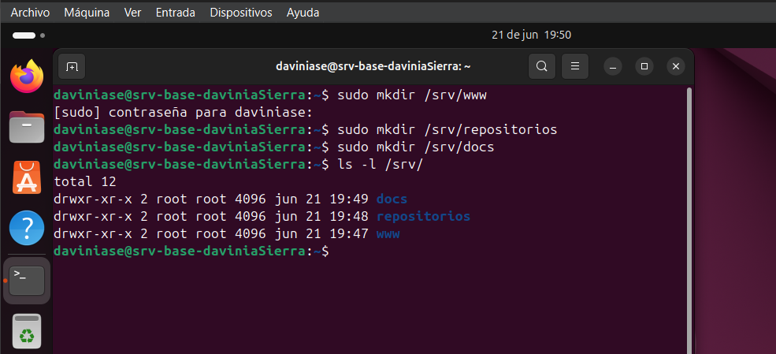

Establecer permisos específicos:

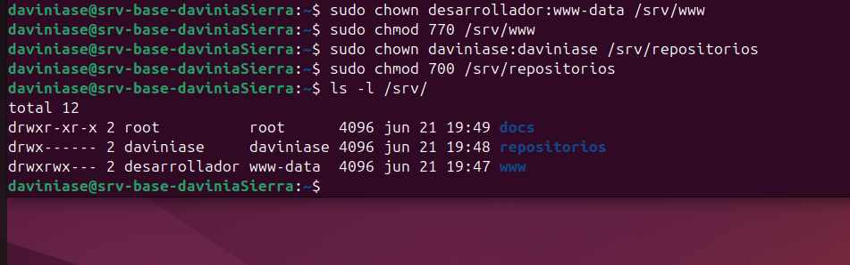

Instalar el servidor web: en mi caso he elegido “Apache2”

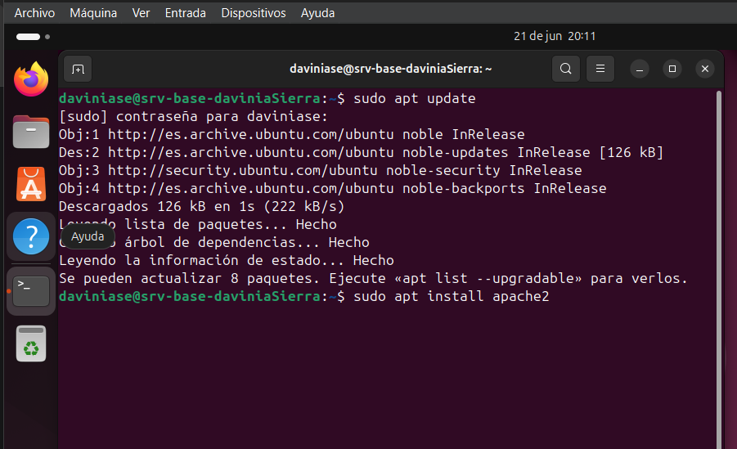

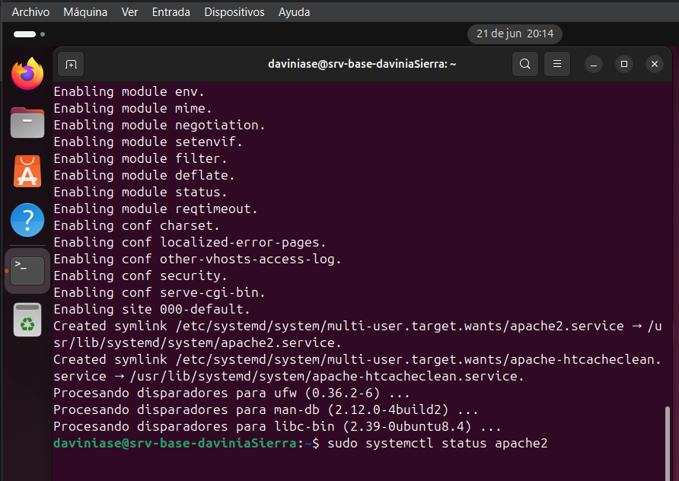

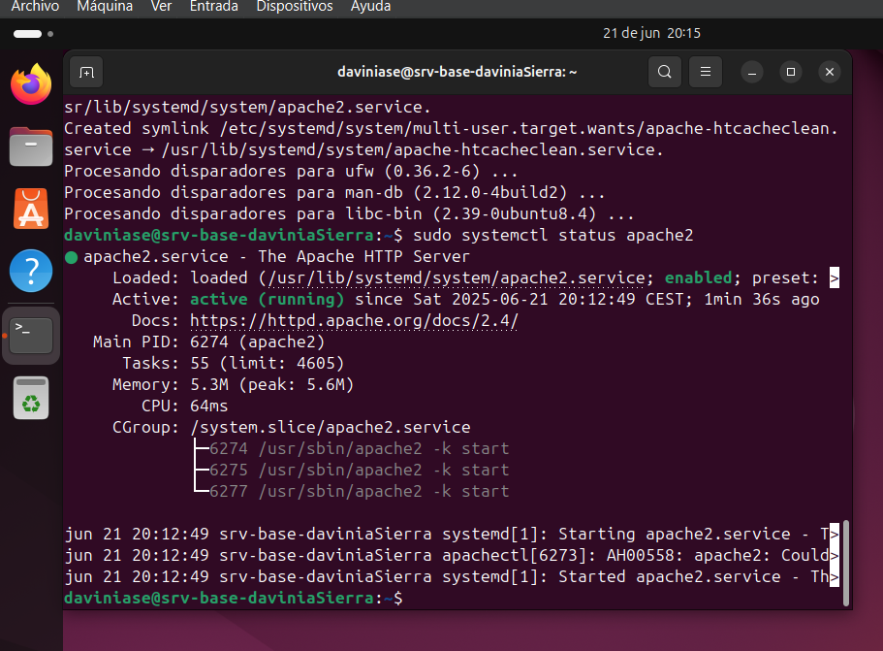

Configurar Apache2 para página de prueba: /srv/www

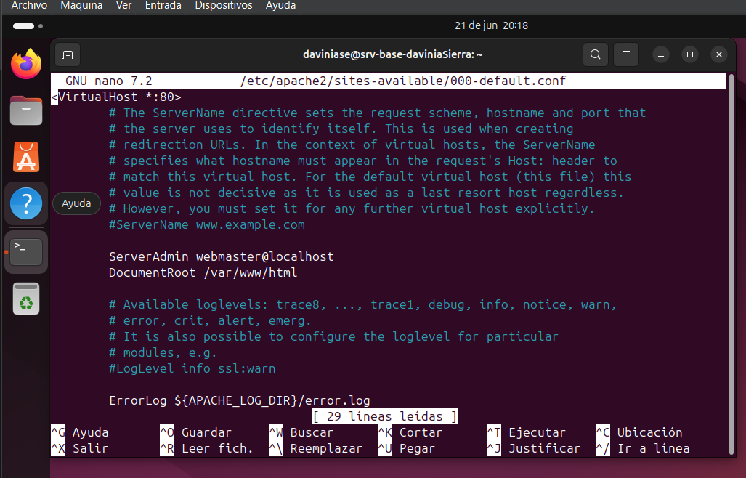

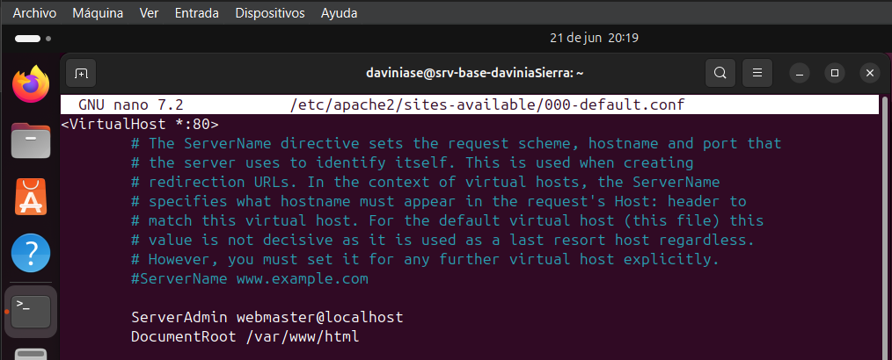

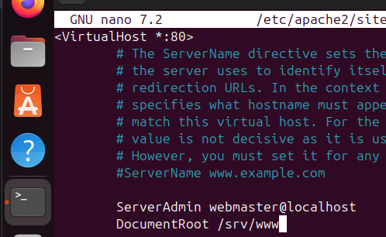

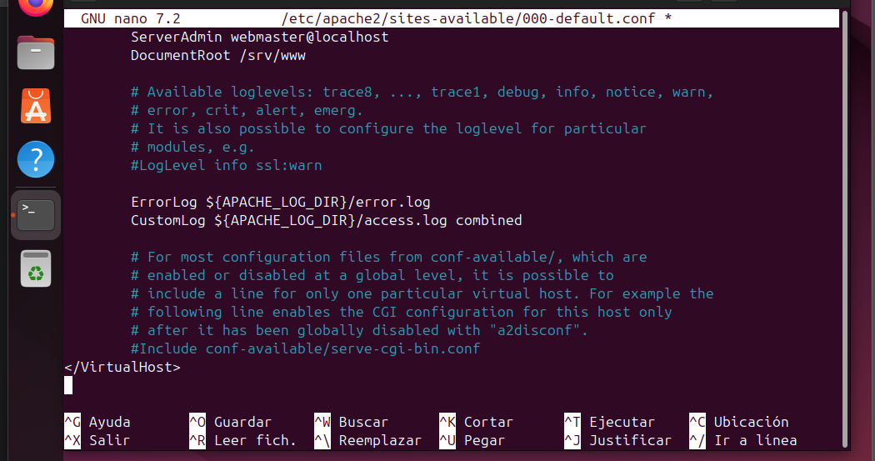

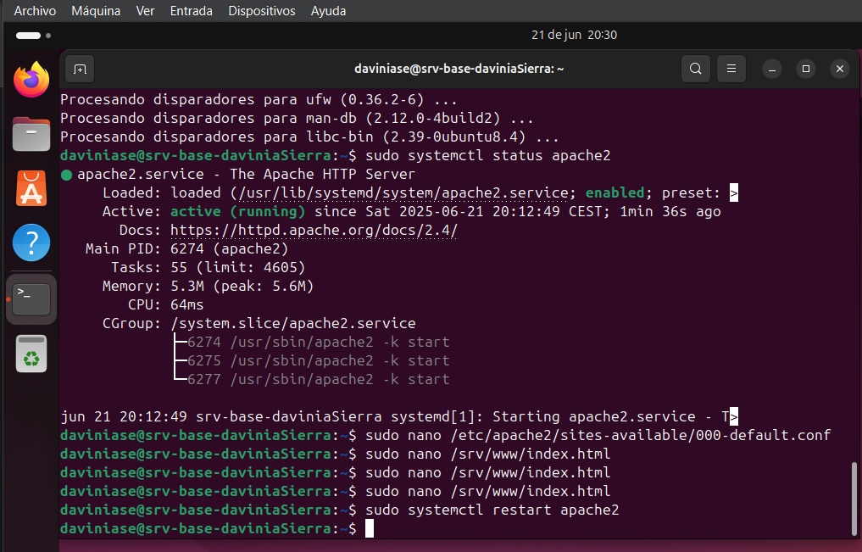

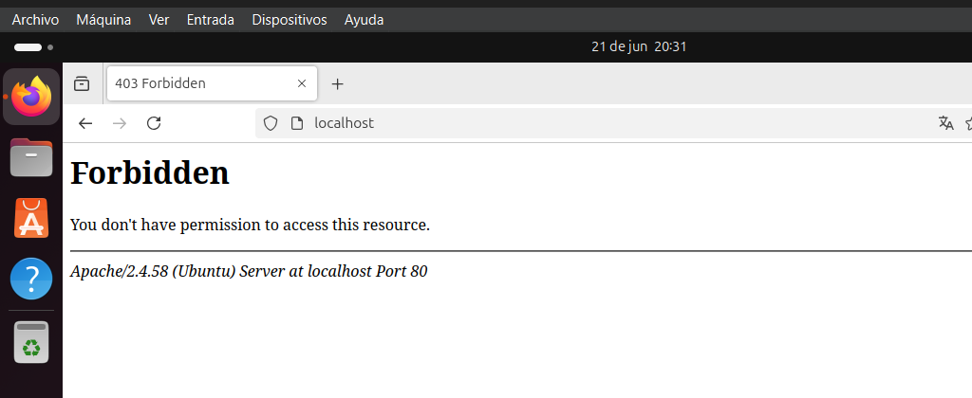

Error! al intentar acceder a la página “<http://localhost/>”, no tengo los permisos para leer archivos:

Ajustar los permisos de “/srv/www” para que Apache pueda leerlo

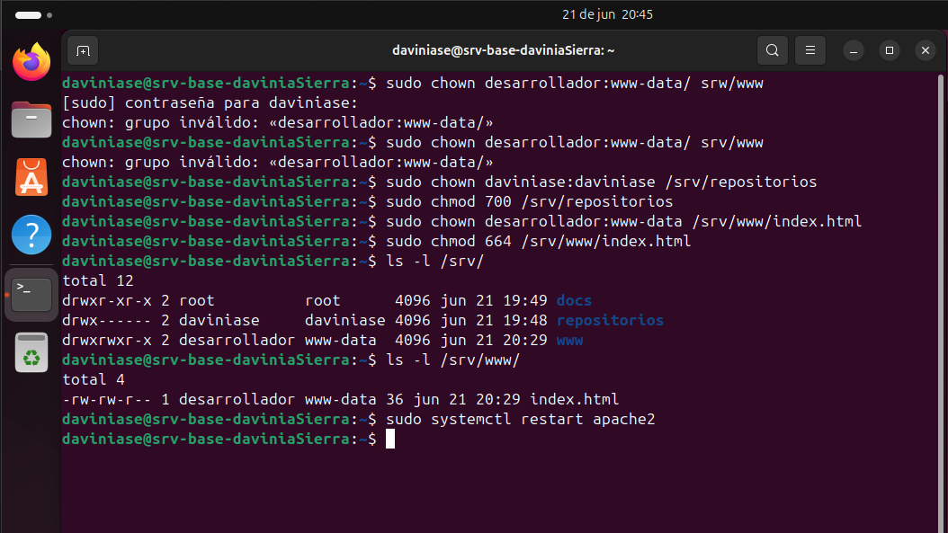

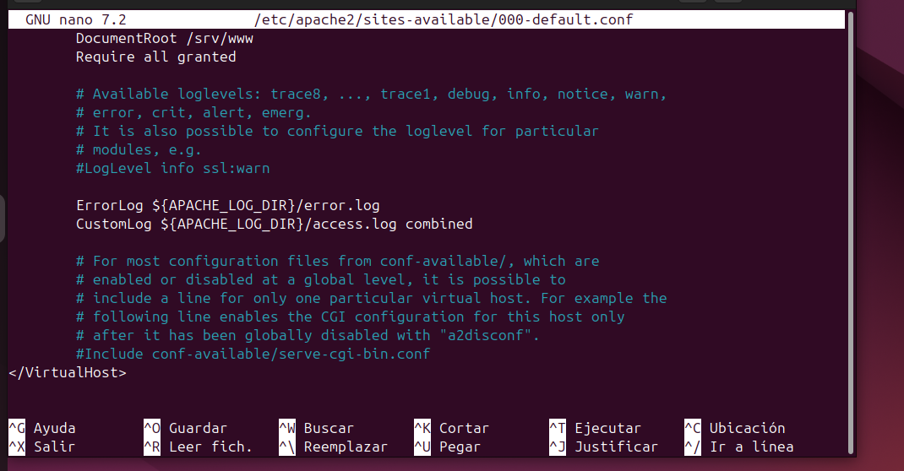

como me sigue dando error, finalmente he tenido que añadir este directorio en “nano”:

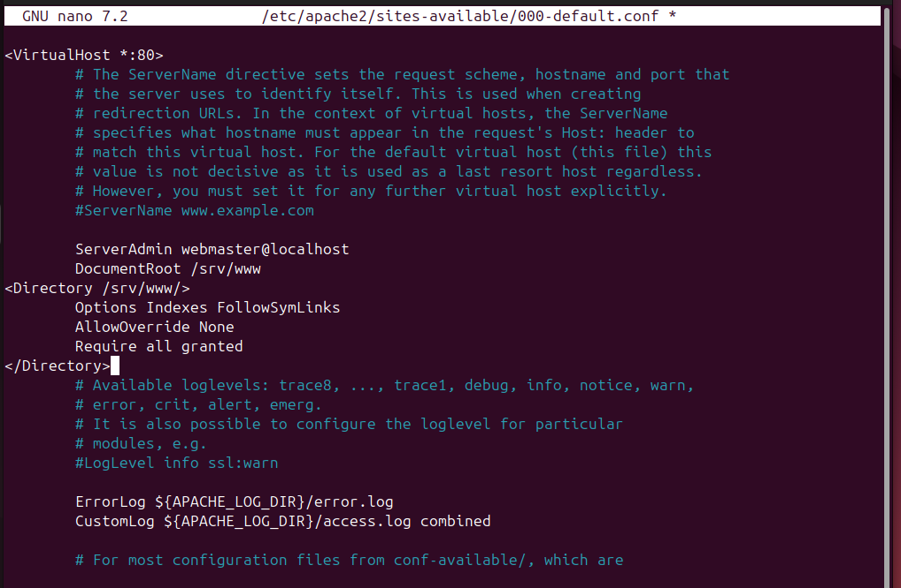

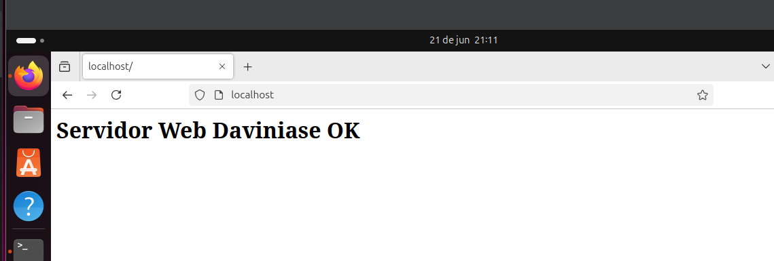

Listo!